De mars: Voettocht van een groep mensen die door iemand wordt aangevoerd.

De stoet: Mensen die zich plechtig voortbewegen, bijv. een rouwstoet.

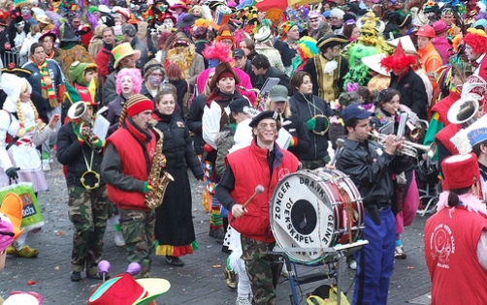
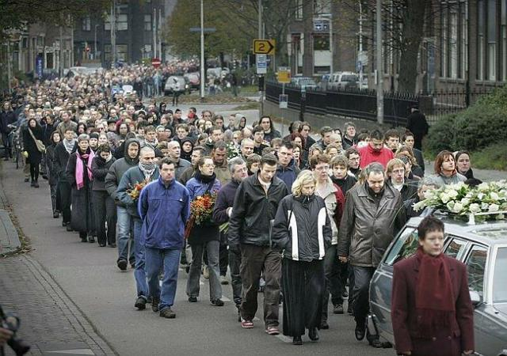
De optocht: Mensen die in een rij over straat lopen voor bijv. een feest, carnaval.
Soorten tochten=
wandelingen
De optocht
De mars
De stoet

